DAFTAR PUSTAKA

Atikah, Nabila E. dkk. 2022. Pembentukan Karakter Kepemimpinana Siswa Kelas X Melalui Mata Pelajaran Sejarah Kebudayaan Isla di MAN 1 Kabupaten Bogor. Jurnal Bimbingan dan Konseling Keluarga. 4(2). 155-165.
Azhari, Alya P. & Azzahra, Ardina L. 2022. Analisis Karakter Kepemimpinan Organisasi Badan Eksekutif Mahasiswa Keluarga Mahasiswa Institut Pertanian Bogor. Journal of Public Administration Studies. 1(2). 117-123.
Azizah, Khotimatul. 2022. Analisis Karakter Kepemimpinan Nabi Muhammad SAW dalam Bidang Pendidikan. Jurnal Penelitian Mahasiswa. 1(1). 1-17.
Azwar, Edi. 2019. Implementasi Pembinaan Kepramukaan Terhadap Persepsi Kepala Sekolah Di SMP Se-Kecamatan Baiturrahman Banda Aceh. Jurnal Serambi Konstruktivis. 1(2): 81-87.
Damayanti, Queen Shinta Dewi. 2022. Pembentukan Karakter Kepemimpinan Peserta Didik melalui Organisasi Kesiswaan di MTSN 7 Kediri. Fakultas Tarbiyah. Institut Agama Islam Negeri (IAN) Kediri
Fatmah, Nirra. 2018. Pembentukan Karakter dalam Pendidikan. Jurnal Pemikiran Keislaman. 29(2). 369-387.
Hambali, Muh. & Muslimin. Manajemen Pendidikan Islam Kontemporer. Yogyakarta: IRCiSoD. 2020.
Herawati, H. 2020. Peran Osis dalam Membentuk Karakter Kepemimpinan pada Pengurus Osis SMA N 1 Ambarawa. Fakultas Ekonomi dan Bisnis. Universitas Muhammadiyah Pringsewu Lampung.
Khansa, Amalia M. dkk. 2020. Analisis Pembentukan Karakter Siswa di SDN Tangerang 15. Jurnal Pendidikan Dasar. 4(1).
Kaimuddin. 2018. Pembentukan Karakter Anak melalui Lembaga Pendidikan Informal. Jurnal Al-Maiyyah. 11(1). 132-152.
Khansa, Amalia Muthia. dkk. 2020. Analisis Pembentukan Karakter Siswa di SDN Tangerang 15. Jurnal Pendidikan Dasar. 4(1). 158-179
Lexy J. Moleong, 2006, Metodologi Penelitian Kualitatif. (Bandung: Remaja Rosdakarya)
Lexy J. Moleong 2017, Metodologi Penelitian Kualitatif. (Bandung: Remaja Rosdakarya)
Lexy J. Moleong 2019, Metodologi Penelitian Kualitatif. (Bandung: Remaja Rosdakarya)
Munthe, Musdelifah. 2022. Peran Osis dalam Meningkatkan Kepemimpinana Siswa di MTs PAB 2 Simpali. Jurnal Malay. 2(3).
Nawali, Ainna Khoiron. 2018. Hakikat, Nilai-Nilai dan Strategi Pembentukan Karakter (Akhlak) dalam Islam. Jumlah Ilmiah Iqra’. 12(1). 1-13
Nugraha, Muhamad Tisna & Hasanah, Aan. 2021. Membentuk Karakter Kepemimpinan pada Peserta Didik melalui Pendekatan Pembelajaran Deep Learning. Al-Hikmah: Jurnal Pendidikan dan Pendidikan Agama Islam. 3(1). 15-23.
Rahayu, Nurul. 2019. Peran Organisasi Siswa Intra Sekolah dalam Membentuk Karakter Kepemimpinan Siswa di Sekolah Menegah Kejuruan Sepuluh Nopember Sidoarjo. Fakultas Tarbiyah dan Keguruan. Universitas Islam Negeri Sunan Ampel Surabaya
Sahadi, S. dkk. 2020. Karakter Kepemmpinan Ideal dalam Organisasi. Jurnal Moderat. 6(3). 513-524
Sanjaya, Langgeng Tri dkk. Implementasi Kegiatan Organisasi Siswa Intra Sekolah pada Masa Pandemi Covid-19 di Man 1 Yogyakarta. Jurnal Mahasiswa. 12(1). 54-60.
Santoso, Adelia P. 2022. Manajemen Pembinaan Organisasi Siswa Intra Sekolah (OSIS) dalam Membentuk Karakter Kepemimpinana Siswa di UPT SMA Negeri 6 Palopo. Pascasarjana. Institut Agama Islam Negeri Palopo.
Setyaki, Putra A. & Farqan, Muh. G. 2021. Kepemimpinan (Leadership) Berkarakter dalam Kemajuan Organisasi. Jurnal Ilmu Pengetahuan Sosial. 8(3). 427-435.
Sugiyono. 2019. Metode Penelitian Kuantitatif Kualitatif dan R&D. Bandung:Alfabeta.
Suliyanto. 2018. Metode Penelitian Bisnis. Yogyakarta: Penerbit Andi
Toni, Indra A. & Mediatati, Nani. 2019. Peranan Organisasi Siswa Intra Sekolah (OSIS) dalam Membentuk Karakter Siswa di SMK Negeri 2 Salatiga. Satya Widya. 35(1). 54-61.
Widya, I Gusti A. N. dkk. 2020. Upaya Pembentukan Karakter Siswa Melalui Kegiatan Organisasi Siswa Intra Sekolah (OSIS) di SMA Negeri 6 Singaraja. 2(2). 227-234

LAMPIRAN

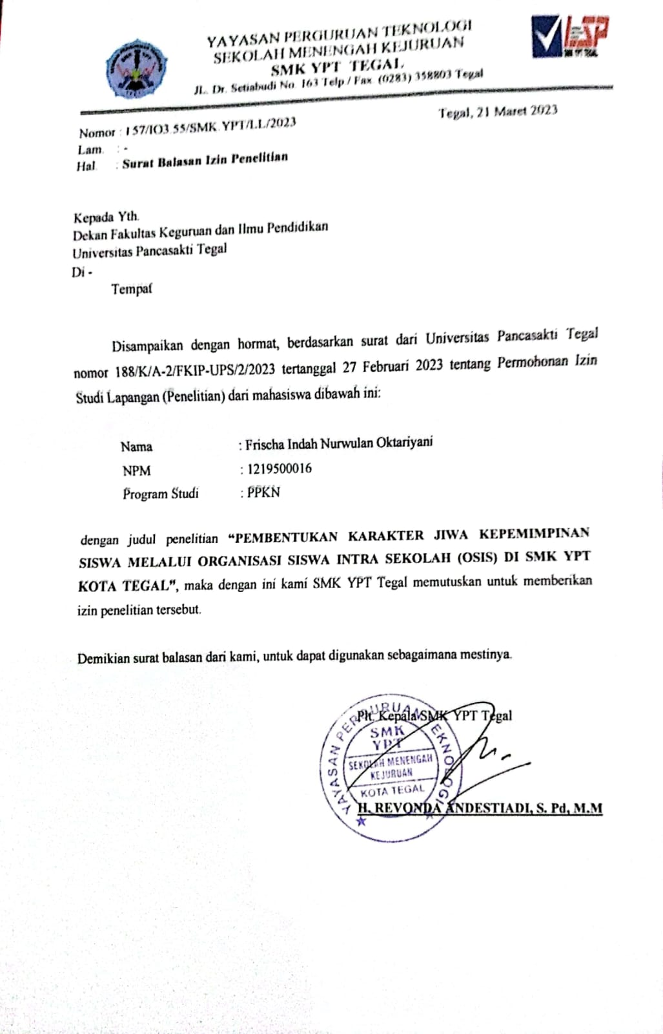
Lampiran 1 surat izinan penelitian
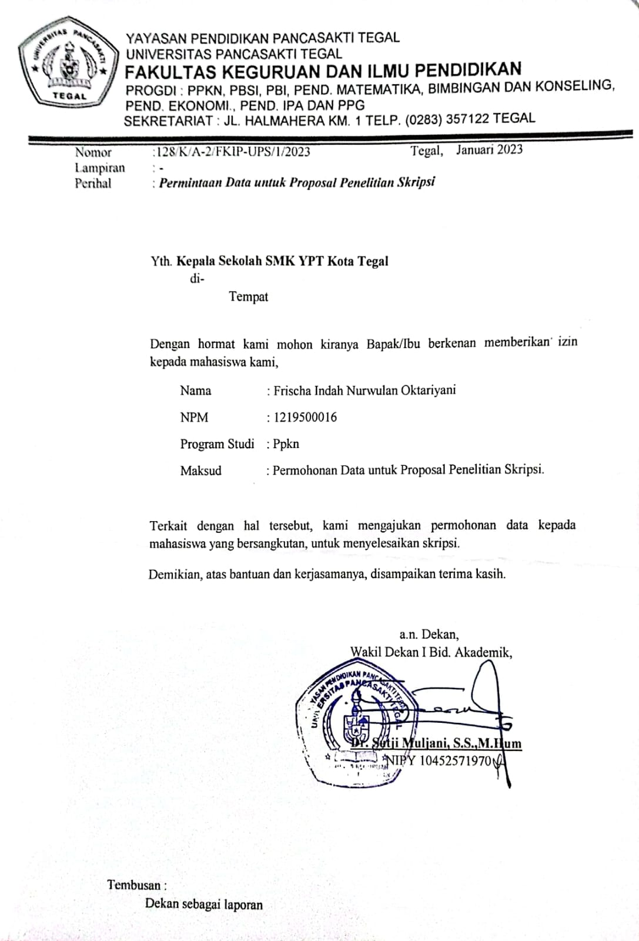
Lampiran 2 Surat Permohonan data penelitian
Lampiran 3 Panduan d an Hasil Observasi
No | Variabel | Indikator
1. | Karakter Kepemimpinan | a. Pemahaman Karakter Kepemimpinan | 1. Siswa memahami karakter kepemimpinan
 |  |  | 2. Siswa diberi contoh bagaimana membangun karakter kepemimpinan yang bertanggung jawab, jujur, adil, tegas, demokrasi dan lain-lain
 |  | b. Jenis karakter kepemimpinan | 1. Siswa harus mempunyai delapan karakteristik kepemimpinan
 |  |  | 2. Kepemimpinan yang baik harus memiliki integritas, keberanian, rasa hormat, kesadaran diri, rasa empati dan rasa syukur
 |  | c. Fungsi karakter kepemimpinan | - Mengarahkan siswa agar memiliki semangat yang tinggi dan bekerjasama sebaik mungkin  - 2. Siswa dapat mengatasi perubahan, bisa mengambil keputusan yang adil untuk semua siswa dan juga mampu mengarahkan siswa
 |  | c. Peran opembina OSIS dalam menumbuhkan karakter kepemimpinan | - Sikap pembina jika adaa masalah dalam kegiatan OSIS  - Tugas pembina dalam mengambil keputusan  - 3. Apa yang dilakukan pembina untuk memperkuat organisasi OSIS di dalam sekolah
2. | OSIS | Pengertian tentang OSIS | 1. Apa yang siswa ketahui tentang organisasi OSIS yang berjalan di sekolah
 |  |  | 2. Apa alasan siswa mengikuti organisasi OSIS tersebut
 |  | Fungsi OSIS | 1. Apa tujuan siswa mengikuti kegiatan osis untuk menumbuhkan karakter kepemimpinan
 |  |  | 2. Peran OSIS dalam membentuk karakter di sekolah
 |  | Syarat OSIS | 1. Siswa berani mengambil keputusan  dengan cepat dan tepat.  2. Siswa harus saling terbuka satu sama lain
 |  | Tujuan OSIS | - Siswa mengikuti OSIS untuk menumbuhkam ide-ide baru  - Peran OSIS dan siswa dalam mencipatakan lingkungan yang baik  - Tanggung jawab siswa pada semua tugasnya  Disekolah
 |  | Tugas OSIS | - Tugas yang diberikan sekolah untuk anggota OSIS kepada siswa SMK YPT Kota Tegal  - Sikap anggota OSIS kepada siswa untuk menumbuhkan karakter kepemimpinan  - Cara meningkatkan program kerja OSIS yang menyangkut dengan karakter kepemimpinan
 |  | OSIS dan kepemimpinan | 1. Aktivitas siswa mengenai kepemimpinan yang baik dalam organisasi  2. faktor yang menyebabkan kepemimpinan itu gagal  3. Siswa harus saling terbuka satu sama lain

HASIL OBSERVASI

No | Variabel | Indikator | Item Observasi | Penilaian
 |  |  |  | SB  (Sangat Baik) | B  (Baik) | KB  (Kurang Baik) | TB  (Tidak Baik)
1. | Karakter kepemimpinan | a. Pemahaman karakter kepemimpinan | 1. Sikap Siswa memahami karakter kepemimpinan |  |    ✓
 |  |  | 2. Siswa diberi contoh bagaimana membangun karakter kepemimpinan yang bertanggung jawab, jujur, adil, tegas, demokrasi dan lain-lain |  |    ✓
 |  | b. Jenis karakter kepemimpinan | 1. Siswa harus mempunyai delapan karakteristik kepemimpinan |  | ✓
 |  |  | 2. Kepemimpinan yang baik harus memiliki keberanian, rasa hormat, kesadaran diri, rasa empati |  |    ✓

 |  | c. Fungsi karakter kepemimpinan | - Mengarahkan siswa agar memiliki semangat yang tinggi dan bekerjasama sebaik mungkin  . |  | ✓
 |  |  | 2. Siswa dapat mengatasi perubahan, bisa mengambil keputusan yang adil untuk semua siswa dan juga mampu mengarahkan siswa |  |  | ✓
 |  | Peran pembina OSIS dalam menumbuhkan karakter kepemimpinan | 1. Apa yang dilakukan pembina untuk memperkuat organisasi OSIS di dalam sekolah |  |    ✓
 |  |  | 2. Tugas pembina dalam mengambil keputusan |  |    ✓
 |  |  | - 3. Sikap pembina jika adaa masalah dalam kegiatan OSIS |  |    ✓
2.  OSIS |  | Pengertian tentang OSIS | 1. Apa yang siswa ketahui tentang organisasi OSIS yang berjalan di sekolah |  | ✓
 |  |  | 2. . Apa alasan siswa mengikuti organisasi OSIS tersebut |  | ✓
 |  | Fungsi OSIS | 1. Tujuan siswa mengikuti kegiatan OSIS untuk menumbuhkan karakter kepemimpin |  |    ✓
 |  |  | 2. Peran OSIS dalam membentuk karakter di sekolah |  |  |    ✓
 |  | Tujuan OSIS | 1. Siswa mengikuti OSIS untuk menumbuhkam ide-ide baru |  | ✓
 |  |  | 2. Peran OSIS dan siswa dalam mencipatakan lingkungan yang baik |  | ✓
 |  | Tugas OSIS | 1. Tugas yang diberikan sekolah untuk anggota OSIS kepada siswa SMK YPT Kota Tegal |  | ✓
 |  |  | 2. Sikap anggota OSIS kepada siswa untuk menumbuhkan karakter kepemimpinan |  | ✓
 |  | OSIS dan kepemimpinan | 1. Aktivitas siswa mengenai kepemimpinan yang baik dalam organisasi |  | ✓
 |  |  | 2. faktor yang menyebabkan kepemimpinan itu gagal |  |  |   ✓
 |  |  | 3. Sikap siswa saat ditegur  orang yang lebih tua. |  |  |   ✓
 |  | Syarat OSIS | 1. Siswa berani mengambil keputusan dengan cepat dan tepat |  |  |  |   ✓
 |  |  | 2. Siswa harus saling terbuka satu sama lain |  |  |  |   ✓

Lampiran 4 Panduan dan Hasil Wawancara

PANDUAN WAWANCARA UNTUK SISWA

Nama Responden :
Umur :
Jenis Kelamin :
Hari/tanggal :
Wawancara ke :

No | Variabel | Indikator | Item Wawancara
. | Kepemimpinan | Pemahaman karakter kepemimpinan. | Menurut anda apa keahlian kepemimpinan yang penting untuk dimiliki?
 |  | Jenis-jenis karakter kepemimpinan | 1. Apa yang akan kamu lakukan untuk meciptakan lingkungan kegiatan organisasi yang kondusif?  2. Apabila anda menjadi seorang pemimpin, maka gaya kepemimpinan apa yang akan anda terapkan?
 |  | Fungsi karakter kepemimpinan | 1. Bagaimana membentuk karakteristik kepemimpinan yang dapat berkomunikasi dengan efektif?  2. Hal apa saja yang sering dilakukan pada fungsi kepemimpinan?
 |  | Keterkaitannya nilai-nilai karakter kepemimpinan dengan kegiatan OSIS | 1. Apakah setiap anggota OSIS harus memiliki jiwa kepemimpinan?  2. Bagaimana menurut anda Kriteria seorang pengurus OSIS yang baik?  3. Menurut pendapatmu apa saja tugas dan tanggung jawab ketua OSIS sebagai pemimpin dalam organisasi?
 |  | Implementasi nilai-nilai kepemimpinan dalam kegiatan OSIS | Apa yang akan kamu lakukan jika terdapat selisih antara anggota tim OSIS?
 |  | Faktor yang mempengaruhi karakter kepemimpinan | 1. Mengapa faktor kepemimpinan mempunyai pengaruh besar terhadap perkembangan sebuah organisasi?  2. faktor-faktor apa saja yang harus dimiliki oleh seorang pemimpin?
 |  | Peran Pembina osis dalam menumbuhkan karakter kepemimpinan siswa | 1. apa yang harus dilakukan Pembina OSIS?  2. Apakah dengan mengikuti OSIS dapat membentuk karakter?
2. | OSIS | Pemahaman OSIS | 1. Apa tujuan anda untuk mengikuti OSIS?  3. Apa alasanmu ingin menjadi ketua OSIS  2. Hari apa saja kumpulan osis dilaksanakan di SMK YPT Kota Tegal?
 |  | Nilai Percaya diri | 1.Menurut anda apa itu percaya diri dalam memimpin anggota osis?  2. apakah percaya diri itu penting dalam mempimpin sebuah organisasi OSIS/kegiatan OSIS?
 |  | Nilai Kreatif | 1.apakah karakter kepemimpinan anda memberikan inspirasi untuk bisa mengembangkan public speaking yang bagus di depan banyak orang?  2. apakah karakter kepemimpinan memberikan ide-ide baru yang membuat anda menjadi kreatif dalam memimpin anggota osis?
 |  | Nilai tanggung jawab | 1. Bagaimana tanggung jawab anda dalam melaksanakan tugas sekolah setelah mengikuti OSIS?  2. Bagaimana anda mewujudkan sikap tanggung jawab anda terhadap nilai belajar anda walaupun anda mengikuti OSIS?  3. Apakah kegiatan OSIS mengganggu proses belajar anda atau tidak?
 |  | Nilai Bersahabat atau komunikatif | 1. Apakah OSIS memberikan dampak pada kehidupan sekolah/belajar anda?  3. Dampak seperti apa yang anda dapat dari mengikuti kegiatan OSIS?
 |  | Nilai karakter disiplin | 1. Apakah mengikuti kegiatan OSIS berdampak pada sikap jiwa kepemimpinan anda dan dampaknya seperti apa?  2. Apakah mengikuti kegiatan OSIS membuat anda memiliki karakter kepemimpinan yang disiplin ?

HASIL WAWANCARA
Nama Responden : Yoga alfarel (R1)
Umur : 18 Tahun
Jenis Kelamin : Laki-laki
Hari/Tanggal : Kamis, 20 April 2023
Wawancara ke 1
No | Variabel | Indikator | Item Wawancara | Jawaban
1. | Karakter kepemimpinan | Pemahaman karakter kepemimpinan | Menurut anda apa keahlian kepemimpinan yang penting untuk dimiliki? | Kemampuan untuk menavigasi interaksi sosial dan mampu berbicara di depan umum dan memiliki public speaking yang bagus
 |  | Jenis-jenis karakter kepemimpinan | - Apa yang akan kamu lakukan untuk meciptakan lingkungan kegiatan organisasi yang kondusif?  Apabila anda menjadi seorang pemimpin, maka gaya kepemimpinan apa yang akan anda terapkan? | Bangun komunikasi yang baik dengan anggota OSIS  Attitude yang tenang dan positif
 |  | Fungsi karakter kepemimpinan | - Bagaimana membentuk karakteristik kepemimpinan yang dapat berkomunikasi dengan efektif?  - Hal apa saja yang sering dilakukan pada fungsi kepemimpinan? | Bertindak tegas  Memimpin organisasinya agar berjalan dengan baik
 |  | Keterkaitannya nilai-nilai karakterkepemimpinan dengan kegiatab OSIS | - Apakah setiap anggota OSIS harus memiliki jiwa kepemimpinan?  - Bagaimana menurut anda Kriteria seorang pengurus OSIS yang baik? | Ya, agar mampu menjadi seorang pendengar yang mampu bekerjasama satu sama lain  Memiliki budi pekerti yang baik dan sopan santun terhadap orang tua, guru dan teman
 |  |  | - Menurut pendapatmu apa saja tugas dan tanggung jawab ketua OSIS sebagai pemimpin dalam organisasi? | Memimpin organisasi dengan baik dan bijak
 |  | Implementasi nilai-nilai kepemimpinan dalam kegiatan OSIS | - Apa yang akan kamu lakukan jika terdapat selisih antara anggota tim OSIS? | Mencari akar permasalahannya dan menyelesaikannya
 |  | Faktor yang mempengaruhi karakter kepemimpinan | - Mengapa faktor kepemimpinan mempunyai pengaruh besar terhadap perkembangan sebuah organisasi?  - faktor-faktor apa saja yang harus dimiliki oleh seorang pemimpin? | Karena kepemimpinan menjadi sebuah faktor keberhasilan akan sebuah organisasi  Bekerjasama
 |  | Peran Pembina osis dalam menumbuhkan karakter kepemimpinan siswa | - apa yang harus dilakukan Pembina OSIS?  - Apakah dengan mengikuti OSIS dapat membentuk karakter? | Mengesahkan dan melantik anggota OSIS  Ya
2. | OSIS | Pemahaman OSIS | - Apa tujuan anda untuk mengikuti OSIS?  - Apa alasanmu ingin menjadi ketua OSIS?  - Hari apa saja kumpulan osis dilaksanakan di SMK YPT Kota Tegal? | Mendapatkan banyak ilmu dan pengalaman  Memiliki kepercayaan diri  Senin, kamis setelah pulang sekolah dan sabtu
 |  | Nilai jujur | Apakah percaya diri itu penting dalam mempimpin sebuah organisasi OSIS/kegiatan OSIS?  Menurut anda apa itu percaya diri dalam memimpin anggota osis? | Ya sangat penting karena jika kita tidak memiliki rasa percaya diri maka kita tidak dapat memimpin dan menjadi ketua dalam organisasi  Percaya diri adalah kunci bagi kita untuk tampil lebih baik
 |  | Nilai Kreatif | apakah karakter kepemimpinan anda memberikan inspirasi untuk bisa mengembangkan public speaking yang bagus di depan banyak orang?  apakah karakter kepemimpinan memberikan ide-ide baru yang membuat anda menjadi kreatif dalam memimpin anggota osis? | Iya, cukup memberikan inspirasi karena tidak mudah jika kita berbicara di depan banyak orang tapi jika kita mempunyai public speaking yang bagus itu adalah sebuah kebanggan tersendiri  Iya, itu membuat saya menjadi tahu banyak hal yang saya ingin tahu
 |  | Nilai tanggung jawab | Bagaimana tanggung jawab anda dalam melaksanakan tugas sekolah setelah mengikuti OSIS?  anda mewujudkan sikap tanggung jawab anda terhadap nilai belajar anda walaupun anda mengikuti OSIS? | Saya tidak pernah lalai tehadap tugas sekolah setelah mengikuti OSIS  Ya tentu saja saya tetap bertanggung jawab terhadap nilai belajar saja
 |  | Nilai Bersahabat atau komunikatif | - Apakah OSIS memberikan dampak pada kehidupan sekolah/belajar anda?  Dampak seperti apa yang anda dapat dari mengikuti kegiatan OSIS?  Apakah kegiatan OSIS mengganggu proses belajar anda atau tidak? | Iya, memberikan dampak yang positif Memaksimalkan kemampuan breaktivitas  Tidak
 |  | Nilai Disiplin. | - Apakah mengikuti kegiatan OSIS berdampak pada sikap jiwa kepemimpinan anda dan dampaknya seperti apa?  - Apakah mengikuti kegiatan OSIS membuat anda memiliki karakter kepemimpinan yang disiplin ? | Mengikuti kegiatan OSIS berdampak pada sikap kepemimpinan saya, saya jadi lebih displin, bertanggung jawab dan mampu berbicara di cdepan banyak orang serta tidak takut menjadi ketua atau memimpin jalannya sebah organisasi  Iya

HASIL WAWANCARA
Nama Responden : Diva septiani(R2)
Umur : 18 Tahun
Jenis Kelamin : perempuan
Hari/Tanggal : Kamis, 20 April 2023
Wawancara ke 2

No | Variabel | Indikator | Item Wawancara | Jawaban
1. | Karakter kepemimpinan | Pemahaman karakter kepemimpinan | Menurut anda apa keahlian kepemimpinan yang penting untuk dimiliki? | Kemampuan komunikasi dan sikap yang baik
 |  | Jenis-jenis karakter kepemimpinan | - Apa yang akan kamu lakukan untuk meciptakan lingkungan kegiatan organisasi yang kondusif?  - Apabila anda menjadi seorang pemimpin, maka gaya kepemimpinan apa yang akan anda terapkan? | Membangun kepercayaan  Bertanggung jawab, cerdas dan demokrasi
 |  | Fungsi karakter kepemimpinan | - Bagaimana membentuk karakteristik kepemimpinan yang dapat berkomunikasi dengan efektif?  - Hal apa saja yang sering dilakukan pada fungsi kepemimpinan? | Memiliki nilai etika dan integrasi  Memiliki emosional yang stabil
 |  | Keterkaitannya nilai-nilai karakterkepemimpinan dengan kegiatab OSIS | - Apakah setiap anggota OSIS harus memiliki jiwa kepemimpinan?  - Bagaimana menurut anda Kriteria seorang pengurus OSIS yang baik? | Ya, agar siswa dilatih untuk berpikiran secara kritis  Memiliki bakat sebagai pemimpin
 |  |  | - Menurut pendapatmu apa saja tugas dan tanggung jawab ketua OSIS sebagai pemimpin dalam organisasi? | Menetapkan kebijakan dan mengambil keputusan secara musyawarah atau mufakat
 |  | Implementasi nilai-nilai kepemimpinan dalam kegiatan OSIS | Apa yang akan kamu lakukan jika terdapat selisih antara anggota tim OSIS? | Membahas masalah sampai benar-benar selesai
 |  | Faktor yang mempengaruhi karakter kepemimpinan | - Mengapa faktor kepemimpinan mempunyai pengaruh besar terhadap perkembangan sebuah organisasi?  faktor-faktor apa saja yang harus dimiliki oleh seorang pemimpin? | Pergerakan dan laju organisasi membutuhkan leadership  Motivasi dan tekad
 |  | Peran Pembina osis dalam menumbuhkan karakter kepemimpinan siswa | - apa yang harus dilakukan Pembina OSIS?  - Apakah dengan mengikuti OSIS dapat membentuk karakter? | Pembinaan  Ya
2. | OSIS | Pemahaman OSIS | - Apa tujuan anda untuk mengikuti OSIS?  - Apa alasanmu ingin menjadi ketua OSIS?  - Hari apa saja kumpulan osis dilaksanakan di SMK YPT Kota Tegal? | Mendapatkan banyak ilmu dan pengalaman  Memiliki kepercayaan diri  Senin, kamis setelah pulang sekolah dan sabtu
 |  | Nilai jujur | - Apakah percaya diri itu penting dalam mempimpin sebuah organisasi OSIS/kegiatan OSIS?  - Menurut anda apa itu percaya diri dalam memimpin anggota osis? | Ya sangat penting karena jika kita tidak memiliki rasa percaya diri maka kita tidak dapat memimpin dan menjadi ketua dalam organisasi  Percaya diri adalah kunci bagi kita untuk tampil lebih baik
 |  | Nilai Kreatif | - apakah karakter kepemimpinan anda memberikan inspirasi untuk bisa mengembangkan public speaking yang bagus di depan banyak orang?  - apakah karakter kepemimpinan memberikan ide-ide baru yang membuat anda menjadi kreatif dalam memimpin anggota osis? | Iya, cukup memberikan inspirasi karena tidak mudah jika kita berbicara di depan banyak orang tapi jika kita mempunyai public speaking yang bagus itu adalah sebuah kebanggan tersendiri  Iya, itu membuat saya menjadi tahu banyak hal yang saya ingin tahu
 |  | Nilai tanggung jawab | Bagaimana tanggung jawab anda dalam melaksanakan tugas sekolah setelah mengikuti OSIS?  - anda mewujudkan sikap tanggung jawab anda terhadap nilai belajar anda walaupun anda mengikuti OSIS? | Saya tidak pernah lalai tehadap tugas sekolah setelah mengikuti OSIS  Ya tentu saja saya tetap bertanggung jawab terhadap nilai belajar saja
 |  | Nilai Bersahabat atau komunikatif | - Apakah OSIS memberikan dampak pada kehidupan sekolah/belajar anda?  Dampak seperti apa yang anda dapat dari mengikuti kegiatan OSIS?  Apakah kegiatan OSIS mengganggu proses belajar anda atau tidak? | Iya, memberikan dampak yang positif Memaksimalkan kemampuan breaktivitas  Tidak
 |  | Nilai Disiplin. | - Apakah mengikuti kegiatan OSIS berdampak pada sikap jiwa kepemimpinan anda dan dampaknya seperti apa?  - Apakah mengikuti kegiatan OSIS membuat anda memiliki karakter kepemimpinan yang disiplin ? | Mengikuti kegiatan OSIS berdampak pada sikap kepemimpinan saya, saya jadi lebih displin, bertanggung jawab dan mampu berbicara di cdepan banyak orang serta tidak takut menjadi ketua atau memimpin jalannya sebah organisasi  Iya

HASIL WAWANCARA
Nama Responden : Ahmad firza (R4)
Umur : 17 Tahun
Jenis Kelamin : Laki-Laki
Hari/Tanggal : Jumat, 21 April 2023
Wawancara ke 3

No | Variabel | Indikator | Item Wawancara | Jawaban
1. | Karakter kepemimpinan | Pemahaman karakter kepemimpinan | Menurut anda apa keahlian kepemimpinan yang penting untuk dimiliki? | Kepekaan terhadap anggotannya
 |  | Jenis-jenis karakter kepemimpinan | - Apa yang akan kamu lakukan untuk meciptakan lingkungan kegiatan organisasi yang kondusif?  - Apabila anda menjadi seorang pemimpin, maka gaya kepemimpinan apa yang akan anda terapkan? | Memupuk toleransi dalam organisasi  Tidak otoriter dan selalu bersikap adil
 |  | Fungsi karakter kepemimpinan | - Bagaimana membentuk karakteristik kepemimpinan yang dapat berkomunikasi dengan efektif?  - Hal apa saja yang sering dilakukan pada fungsi kepemimpinan? | Mengutamakan kerjasama  Memiliki emosional yang stabil
 |  | Keterkaitannya nilai-nilai karakterkepemimpinan dengan kegiatab OSIS | - Apakah setiap anggota OSIS harus memiliki jiwa kepemimpinan?  - Bagaimana menurut anda Kriteria seorang pengurus OSIS yang baik? | Ya, agar siswa dilatih untuk berpikiran secara kritis  Memiliki bakat sebagai pemimpin
 |  |  | - Menurut pendapatmu apa saja tugas dan tanggung jawab ketua OSIS sebagai pemimpin dalam organisasi? | Menetapkan kebijakan dan mengambil keputusan secara musyawarah atau mufakat
 |  | Implementasi nilai-nilai kepemimpinan dalam kegiatan OSIS | Apa yang akan kamu lakukan jika terdapat selisih antara anggota tim OSIS? | Membahas masalah sampai benar-benar selesai
 |  | Faktor yang mempengaruhi karakter kepemimpinan | - Mengapa faktor kepemimpinan mempunyai pengaruh besar terhadap perkembangan sebuah organisasi?  faktor-faktor apa saja yang harus dimiliki oleh seorang pemimpin? | Pergerakan dan laju organisasi membutuhkan leadership  Motivasi dan tekad
 |  | Peran Pembina osis dalam menumbuhkan karakter kepemimpinan siswa | - apa yang harus dilakukan Pembina OSIS?  - Apakah dengan mengikuti OSIS dapat membentuk karakter? | Pembinaan  Ya
2. | OSIS | Pemahaman OSIS | - Apa tujuan anda untuk mengikuti OSIS?  - Apa alasanmu ingin menjadi ketua OSIS?  Hari apa saja kumpulan osis dilaksanakan di SMK YPT Kota Tegal? | Mendapatkan banyak ilmu dan pengalaman  Memiliki kepercayaan diri  Senin, kamis setelah pulang sekolah dan sabtu
 |  | Nilai jujur | - Apakah percaya diri itu penting dalam mempimpin sebuah organisasi OSIS/kegiatan OSIS?  - Menurut anda apa itu percaya diri dalam memimpin anggota osis? | Ya sangat penting karena jika kita tidak memiliki rasa percaya diri maka kita tidak dapat memimpin dan menjadi ketua dalam organisasi  Percaya diri adalah kunci bagi kita untuk tampil lebih baik
 |  | Nilai Kreatif | - apakah karakter kepemimpinan anda memberikan inspirasi untuk bisa mengembangkan public speaking yang bagus di depan banyak orang?  - apakah karakter kepemimpinan memberikan ide-ide baru yang membuat anda menjadi kreatif dalam memimpin anggota osis? | Iya, cukup memberikan inspirasi karena tidak mudah jika kita berbicara di depan banyak orang tapi jika kita mempunyai public speaking yang bagus itu adalah sebuah kebanggan tersendiri  Iya, itu membuat saya menjadi tahu banyak hal yang saya ingin tahu
 |  | Nilai tanggung jawab | Bagaimana tanggung jawab anda dalam melaksanakan tugas sekolah setelah mengikuti OSIS?  - anda mewujudkan sikap tanggung jawab anda terhadap nilai belajar anda walaupun anda mengikuti OSIS? | Saya tidak pernah lalai tehadap tugas sekolah setelah mengikuti OSIS  Ya tentu saja saya tetap bertanggung jawab terhadap nilai belajar saja
 |  | Nilai Bersahabat atau komunikatif | - Apakah OSIS memberikan dampak pada kehidupan sekolah/belajar anda?  Dampak seperti apa yang anda dapat dari mengikuti kegiatan OSIS?  Apakah kegiatan OSIS mengganggu proses belajar anda atau tidak? | Iya, memberikan dampak yang positif Memaksimalkan kemampuan breaktivitas  Tidak
 |  | Nilai Disiplin. | - Apakah mengikuti kegiatan OSIS berdampak pada sikap jiwa kepemimpinan anda dan dampaknya seperti apa?  - Apakah mengikuti kegiatan OSIS membuat anda memiliki karakter kepemimpinan yang disiplin ? | Mengikuti kegiatan OSIS berdampak pada sikap kepemimpinan saya, saya jadi lebih displin, bertanggung jawab dan mampu berbicara di cdepan banyak orang serta tidak takut menjadi ketua atau memimpin jalannya sebah organisasi  Iya

HASIL WAWANCARA
Nama Responden : Rafli aditiya (R5)
Umur : 17 Tahun
Jenis Kelamin : Laki-Laki
Hari/Tanggal : Jumat, 21 April 2023
Wawancara ke 4

No | Variabel | Indikator | Item Wawancara | Jawaban
1. | Karakter kepemimpinan | Pemahaman karakter kepemimpinan | Menurut anda apa keahlian kepemimpinan yang penting untuk dimiliki? | Keterampilan interpersonal memungkinkan para pemimpinuntuk mengukur emosi orang lain dan menanggapi interaksi berdasarkan kesadaran mereka
 |  | Jenis-jenis karakter kepemimpinan | - Apa yang akan kamu lakukan untuk meciptakan lingkungan kegiatan organisasi yang kondusif?  Apabila anda menjadi seorang pemimpin, maka gaya kepemimpinan apa yang akan anda terapkan? | Saling mengapresiasi dan harus bertanggung jawab dalam tugasnya  Dapat mengkoordinasikan, mengsinergikan dan memaksimalkan segala sumber daya yang ada untuk mencapai tujuan
 |  | Fungsi karakter kepemimpinan | Bagaimana membentuk karakteristik kepemimpinan yang dapat berkomunikasi dengan efektif?  Hal apa saja yang sering dilakukan pada fungsi kepemimpinan? | Mampu menerapkan nilai value dan visi perubahan  Bersikap positif dan lebih percaya diri
 |  | Keterkaitannya nilai-nilai karakterkepemimpinan dengan kegiatab OSIS | - Apakah setiap anggota OSIS harus memiliki jiwa kepemimpinan?  - Bagaimana menurut anda Kriteria seorang pengurus OSIS yang baik? | Ya, agar siswa dilatih untuk berpikiran secara kritis  Memiliki bakat sebagai pemimpin
 |  |  | - Menurut pendapatmu apa saja tugas dan tanggung jawab ketua OSIS sebagai pemimpin dalam organisasi? | Menetapkan kebijakan dan mengambil keputusan secara musyawarah atau mufakat
 |  | Implementasi nilai-nilai kepemimpinan dalam kegiatan OSIS | - Apa yang akan kamu lakukan jika terdapat selisih antara anggota tim OSIS? | Membahas masalah sampai benar-benar selesai
 |  | Faktor yang mempengaruhi karakter kepemimpinan | - Mengapa faktor kepemimpinan mempunyai pengaruh besar terhadap perkembangan sebuah organisasi?  - faktor-faktor apa saja yang harus dimiliki oleh seorang pemimpin? | Pergerakan dan laju organisasi membutuhkan leadership  Motivasi dan tekad
 |  | Peran Pembina osis dalam menumbuhkan karakter kepemimpinan siswa | - apa yang harus dilakukan Pembina OSIS?  - Apakah dengan mengikuti OSIS dapat membentuk karakter? | Pembinaan  Ya
2. | OSIS | Pemahaman OSIS | - Apa tujuan anda untuk mengikuti OSIS?  - Apa alasanmu ingin menjadi ketua OSIS?  - Hari apa saja kumpulan osis dilaksanakan di SMK YPT Kota Tegal? | Mendapatkan banyak ilmu dan pengalaman  Memiliki kepercayaan diri  Senin, kamis setelah pulang sekolah dan sabtu
 |  | Nilai jujur | - Apakah percaya diri itu penting dalam mempimpin sebuah organisasi OSIS/kegiatan OSIS?  - Menurut anda apa itu percaya diri dalam memimpin anggota osis? | Ya sangat penting karena jika kita tidak memiliki rasa percaya diri maka kita tidak dapat memimpin dan menjadi ketua dalam organisasi  Percaya diri adalah kunci bagi kita untuk tampil lebih baik
 |  | Nilai Kreatif | - apakah karakter kepemimpinan anda memberikan inspirasi untuk bisa mengembangkan public speaking yang bagus di depan banyak orang?  apakah karakter kepemimpinan memberikan ide-ide baru yang membuat anda menjadi kreatif dalam memimpin anggota osis? | Iya, cukup memberikan inspirasi karena tidak mudah jika kita berbicara di depan banyak orang tapi jika kita mempunyai public speaking yang bagus itu adalah sebuah kebanggan tersendiri  Iya, itu membuat saya menjadi tahu banyak hal yang saya ingin tahu
 |  | Nilai tanggung jawab | Bagaimana tanggung jawab anda dalam melaksanakan tugas sekolah setelah mengikuti OSIS?  - anda mewujudkan sikap tanggung jawab anda terhadap nilai belajar anda walaupun anda mengikuti OSIS? | Saya tidak pernah lalai tehadap tugas sekolah setelah mengikuti OSIS  Ya tentu saja saya tetap bertanggung jawab terhadap nilai belajar saja
 |  | Nilai Bersahabat atau komunikatif | - Apakah OSIS memberikan dampak pada kehidupan sekolah/belajar anda?  - Dampak seperti apa yang anda dapat dari mengikuti kegiatan OSIS?  Apakah kegiatan OSIS mengganggu proses belajar anda atau tidak? | Iya, memberikan dampak yang positif Memaksimalkan kemampuan breaktivitas  Tidak
 |  | Nilai Disiplin. | - Apakah mengikuti kegiatan OSIS berdampak pada sikap jiwa kepemimpinan anda dan dampaknya seperti apa?  - Apakah mengikuti kegiatan OSIS membuat anda memiliki karakter kepemimpinan yang disiplin ? | Mengikuti kegiatan OSIS berdampak pada sikap kepemimpinan saya, saya jadi lebih displin, bertanggung jawab dan mampu berbicara di cdepan banyak orang serta tidak takut menjadi ketua atau memimpin jalannya sebah organisasi  Iya

PANDUAN WAWANCARA UNTUK KEPALA SEKOLAH, PEMBINA OSIS DAN WAKA KESISWAAN

Nama Responden :
Status :
Hari/tanggal :
Wawancara ke :

No | Variabel | Instrumen | Item Wawanacara
1. | OSIS | Pemahaman OSIS | Sudah berapa lama ibu menjadi Pembina OSIS?
 |  | Kinerja OSIS | 1. Bagaimana tanggapan ibu/bapak mengenai OSIS tahun pelajaran 2022-2023?  2. apakah OSIS tahun pelajaran 2022-2023 memiliki kinerja yang baik?
 |  | Aktivitas selama mengikuti OSIS | 1. apakah kegiatan OSIS dapat menggangu kegiatan jam pelajaran di sekolah  2. setiap kapan di adakan pemilihan anggota OSIS?
 |  | Syarat-syarat atau kriteria OSIS | 1. apa saja syarat-syarat atau kriteria untuk menjadi anggota OSIS?  2. apakah jumlah OSIS meningkat setiap tahunnya?  3. Apakah anda melakukan pengawasan kepada anggota OSIS ketika mereka sedang ada kegiatan atau sedang berdiskusi ?  4. adakah pesan dan kesan ibu/bapak untuk OSIS tahun pelajar 2022-2023?
2. | Karakter.Kepemimpinan | Pemahaman pendidikan karakter | 1. Apakah anda mengajarkan pendidikan karakter kepemimpinan kepada siswa? (nilai jujur, nilai tanggung jawab, konsisten atau inisiatif, adil, tegas dan dapat di percaya)  2. Apakah perkembangan karakter kepemimpinan siswa penting bagi anda? (nilai jujur, nilai tanggung jawab, konsisten atau inisiatif, adil, tegas dan dapat di percaya)  3. Apa yang anda lakukan untuk membina karakter kepemimpinan siswa? (nilai jujur, nilai tanggung jawab, konsisten atau inisiatif, adil, tegas dan dapat di percaya)
 |  | nilai jujur, nilai tanggung jawab, konsisten atau inisiatif, adil, tegas dan dapat di percaya | 1. Bagaimana perilaku siswa setelah menggunakan mengikuti kegiata OSIS?  2. Apakah mengikuti kegiatan OSIS memberikan dampak pada karakter siswa, dampaknya seperti apa? (nilai jujur, nilai tanggung jawab, konsisten atau inisiatif, adil, tegas dan dapat di percaya)  3. Apakah mengikuti kegiatan OSIS memberikan pengaruh pada proses peembentukan karakter kepemimpinan?  anak penting bagi anda? (nilai jujur, nilai kreatif, nilai tanggung jawab, nilai bersahabat atau komunikatif, nilai disiplin)  3. Apa yang anda lakukan untuk membina karakter anak? (nilai jujur, nilai kreatif, nilai tanggung jawab, nilai bersahabat atau  komunikatif, nilai disiplin)
 |  | Nilai jujur, nilai kreatif, nilai tanggung jawab, nilai bersahabat atau komunikatif, nilai disiplin | - Bagaimana perilaku anak setelah menggunakan media sosial?  - Apakah media sosial memberikan dampak pada karakter anak, dampaknya seperti apa? (nilai jujur, nilai kreatif, nilai tanggung jawab, nilai bersahabat atau komunikatif, nilai disiplin)  - Apakah media sosial memberikan pengaruh pada  proses pembentukan karakter?

Lampiran 5 Panduan dan Hasil Dokumentasi

PANDUAN DOKUMENTASI

Dokumentasi yang akan dilakukan dalam penelitian ini berupa foto proses wawancara dengan informan dan dokumen penting untuk mengumpulkan data pendukung yang dapat memberikan gambaran tentang Pembentukan karakter jiwa kepemimpinan siswa melalui organisasi siswa intra sekolah (OSIS) di SMK YPT Kota Tegal..

No | Item Dokumentasi | Ada | Tidak | Keterangan
1 | Profil Sekolah SMK YPT Kota Tegal
2 | Struktur Tabel Organisasi SMK YPT Kota Tegal
3 | Struktur Tabel Sarana dan Prasarana SMK YPT Kota Tegal
4 | Struktur Tabel Organisasi OSIS SMK YPT Kota Tegal
5 | Foto wawancara dengan Kepala Sekolah SMK YPT Kota Tegal
6 | Foto wawancara dengan Waka Kesiswaan SMK YPT Kota Tegal
7 | Foto wawancara dengan Pembina OSIS SMK YPT Kota Tegal
8 | Foto Kegiatan siswa pada saat mengikuti Latihan Dasar Kepemimpinan (LDK)

9 | Foto kegiatan siswa yang sedang melaksanakan Pembentukan Fisik Mental Disiplin Dan Kepemimpinan (PFMDK)
10 | Foto kegiatan siswa yang sedang melaksanakan bakti sosial
11 | Foto seluruh siswa SMK YPT kota Tegal sedang merayakan hari ulang tahun sekolah
12 | Foto kegiatan siswa yang melaksanakan PPDB
13 | Foto siswa yang sedang mengikuti eskul PBB

HASIL DOKUMENTASI

Dokumentasi yang akan dilakukan dalam penelitian ini berupa foto proses wawancara dengan informan dan dokumen penting untuk mengumpulkan data pendukung yang dapat memberikan gambaran tentang Pembentukan karakter jiwa kepemimpinan siswa melalui organisasi siswa intra sekolah di SMK YPT Kota Tegal

No | Item Dokumentasi | Ada | Tidak | Keterangan
1 | Profil Sekolah SMK YPT Kota Tegal | ✓
2 | Struktur Tabel Organisasi SMK YPT Kota Tegal | ✓
3 | Struktur Tabel Sarana dan Prasarana SMK YPT Kota Tegal | ✓
4 | Struktur Tabel Organisasi OSIS SMK YPT Kota Tegal | ✓
5 | Foto wawancara dengan Kepala Sekolah SMK YPT Kota Tegal | ✓
6 | Foto wawancara dengan Waka Kesiswaan SMK YPT Kota Tegal | ✓
7 | Foto wawancara dengan Pembina OSIS SMK YPT Kota Tegal | ✓
8 | Foto Kegiatan siswa pada saat mengikuti Latihan Dasar Kepemimpinan (LDK | ✓

9 | Foto kegiatan siswa yang sedang melaksanakan Pembentukan Fisik Mental Disiplin Dan Kepemimpinan (PFMDK) | ✓
10 | Foto kegiatan siswa yang sedang melaksanakan bakti sosial | ✓
11 | Foto seluruh siswa SMK YPT kota Tegal sedang merayakan hari ulang tahun sekolah | ✓
12 | Foto kegiatan siswa yang melaksanakan PPDB | ✓
13 | Foto siswa yang sedang mengikuti eskul PBB | ✓

Lampiran 6 Dokumentasi Foto

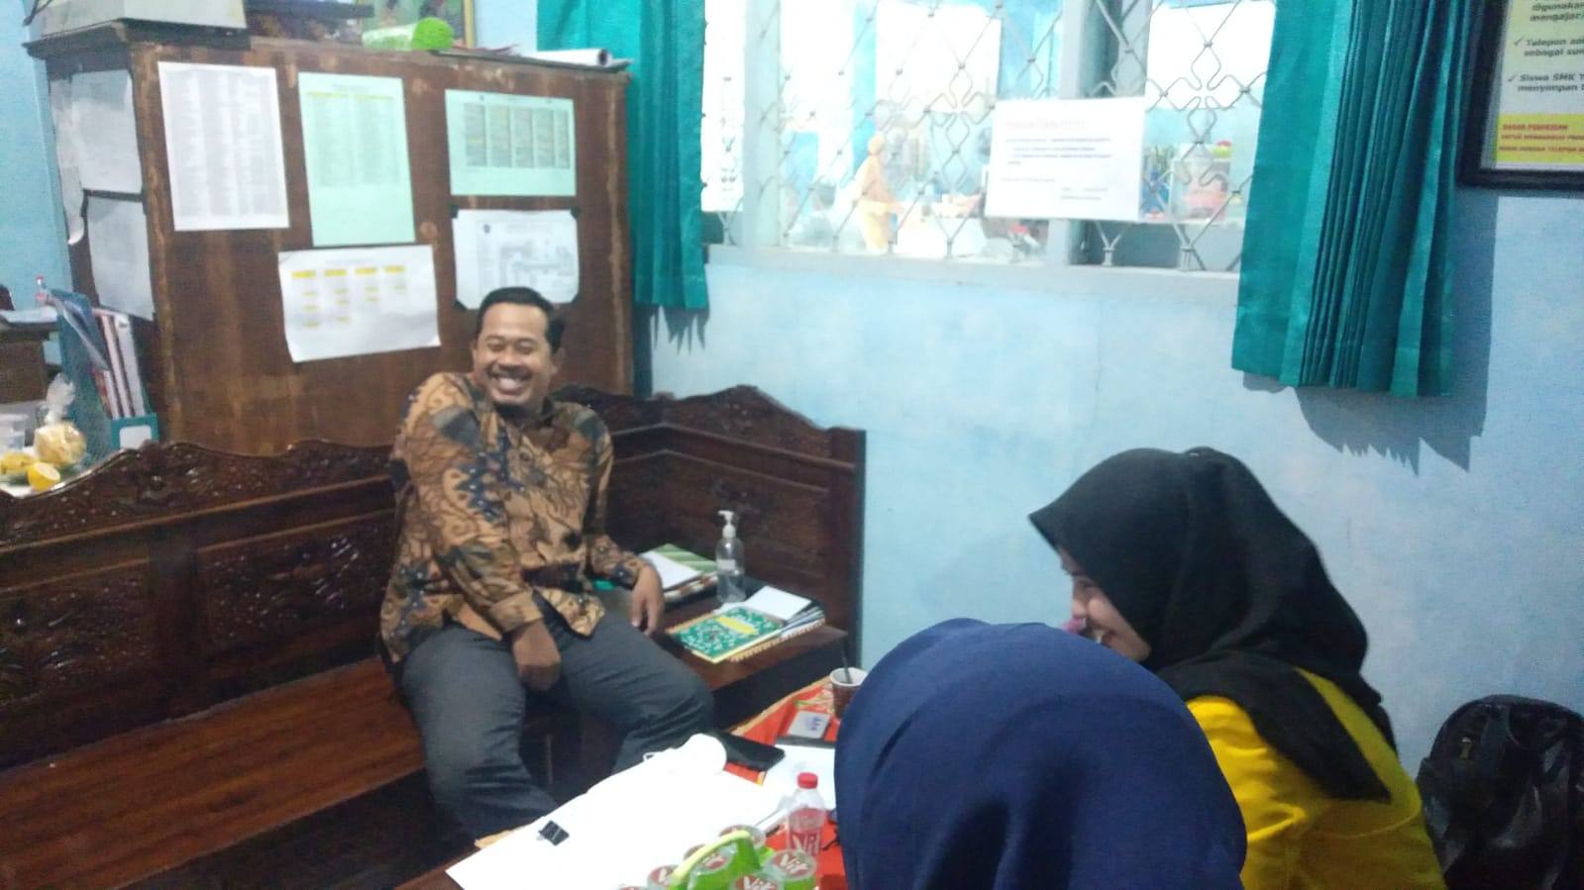
Permohonan izin observasi awal dengan Kepala Sekolah SMK YPT Kota Tegal
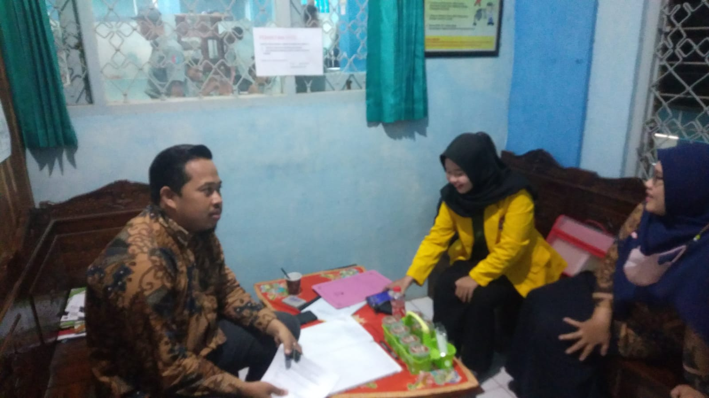
Permohonan izin penelitian dengan Kepala Sekolah SMK YPT Kota Tegal

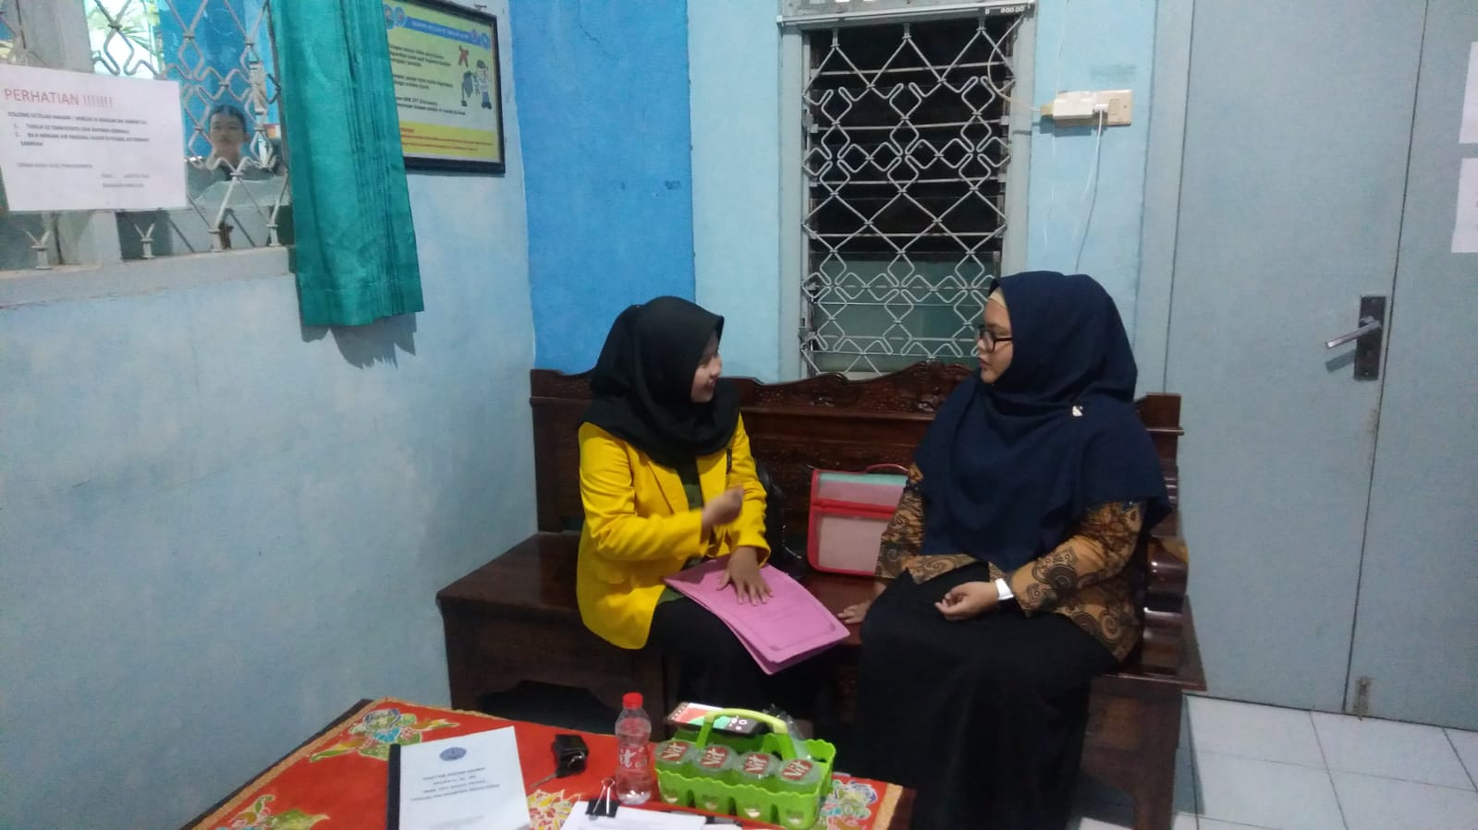
Foto Wawancara Dengan Pembina OSIS SMK YPT Kota Tegall (P3)

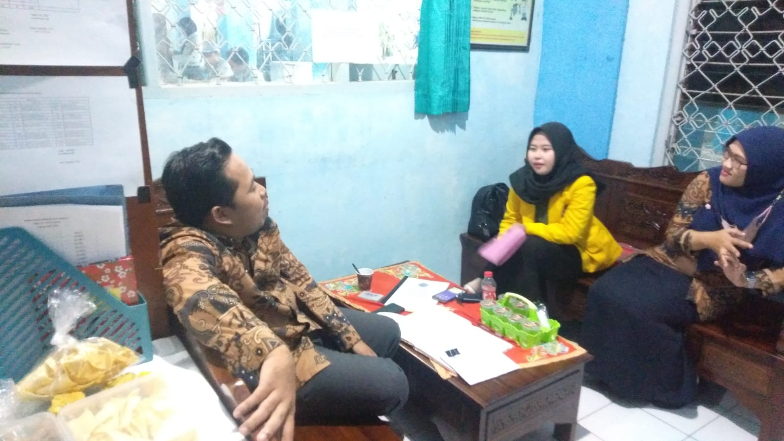

Foto Wawancara Dengan Kepala Sekolah SMK YPT Kota Tegal (P1)

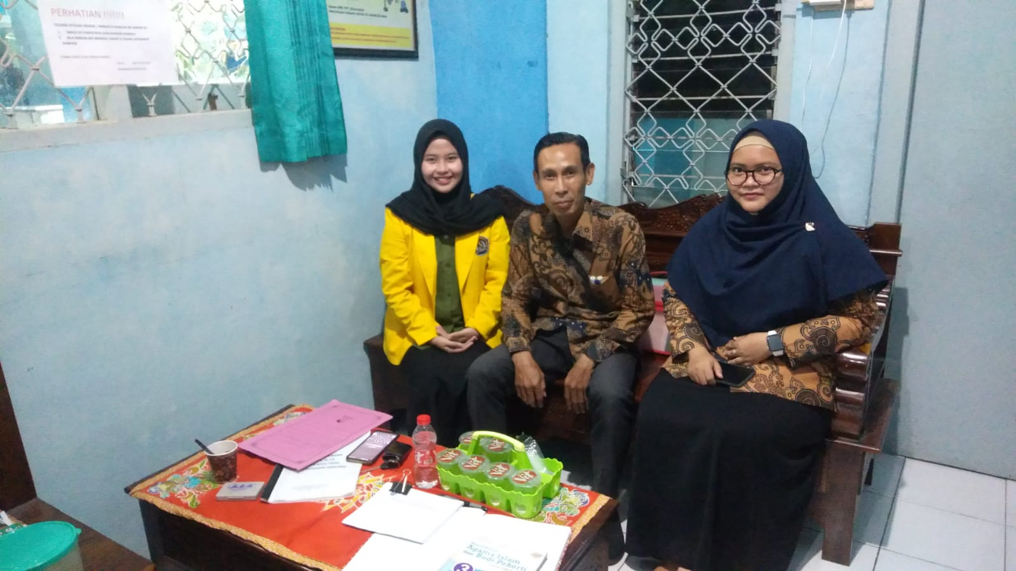
Foto Wawancara Dengan Waka Kesiswaan SMK YPT Kota Tegal (P2)

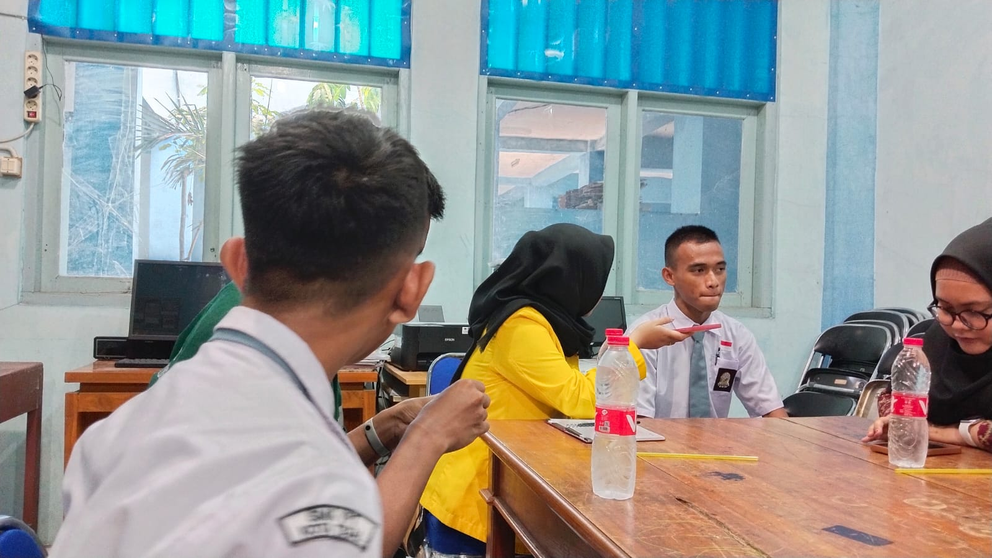
Foto Wawancara dengan Ketua OSIS SMK YPT Kota Tegal (R1)

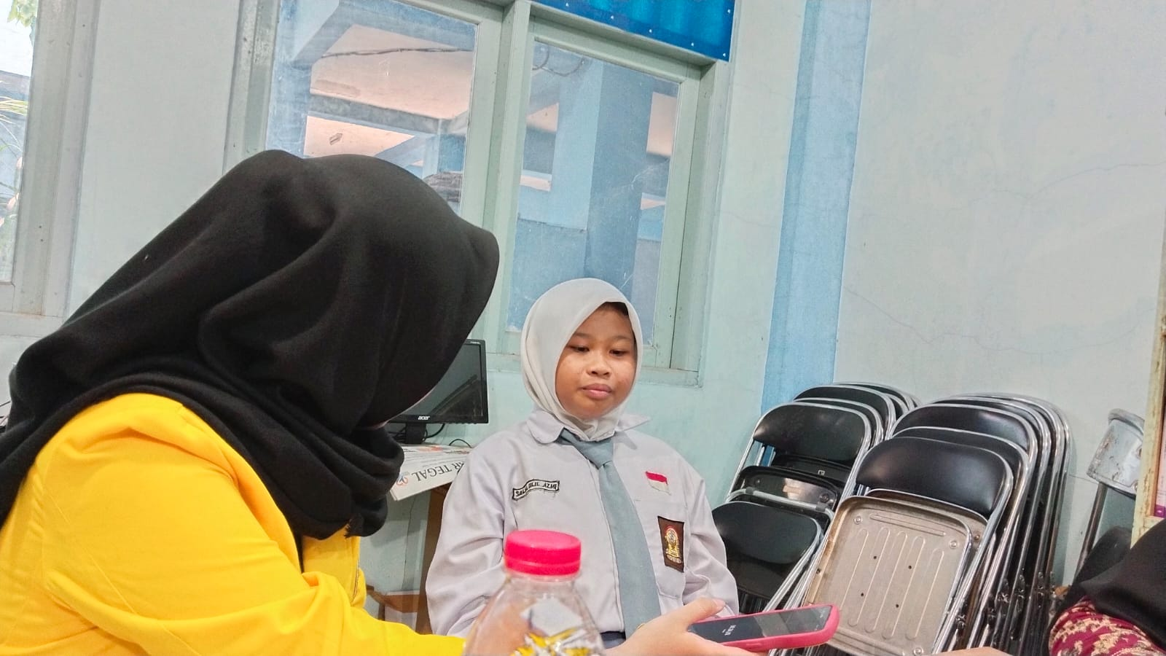
Foto Wawancara Dengan Bendahara OSIS SMK YPT Kota Tegal (R9)

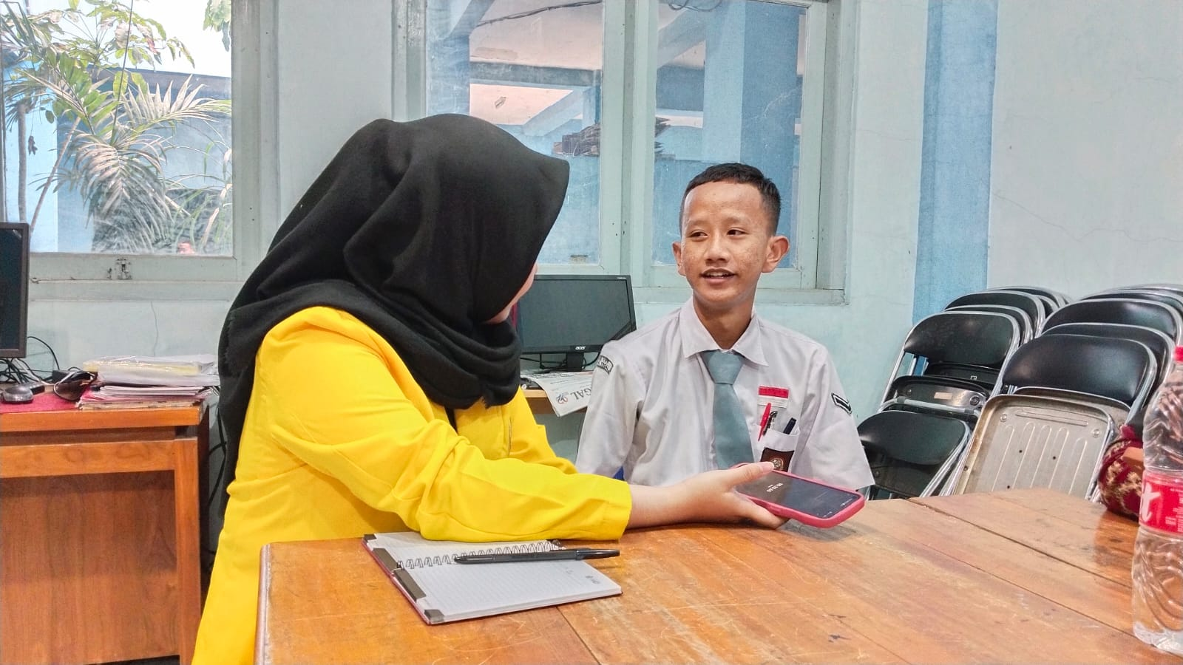

Foto Wawancara Dengan Wakil Ketua OSIS SMK YPT Kota Tegal (R2)

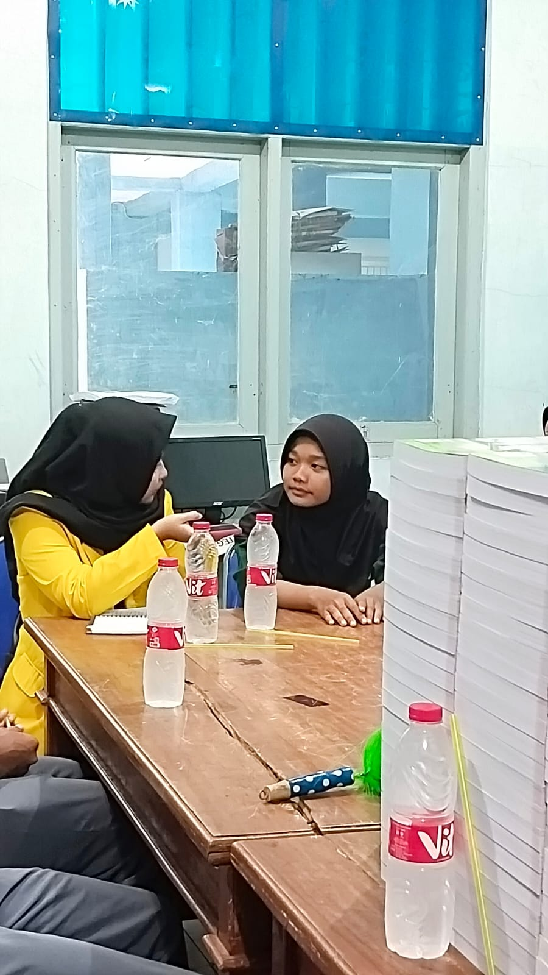
Foto Wawancara Dengan Sekertaris OSIS SMK YPT Kota Tegal (R8)

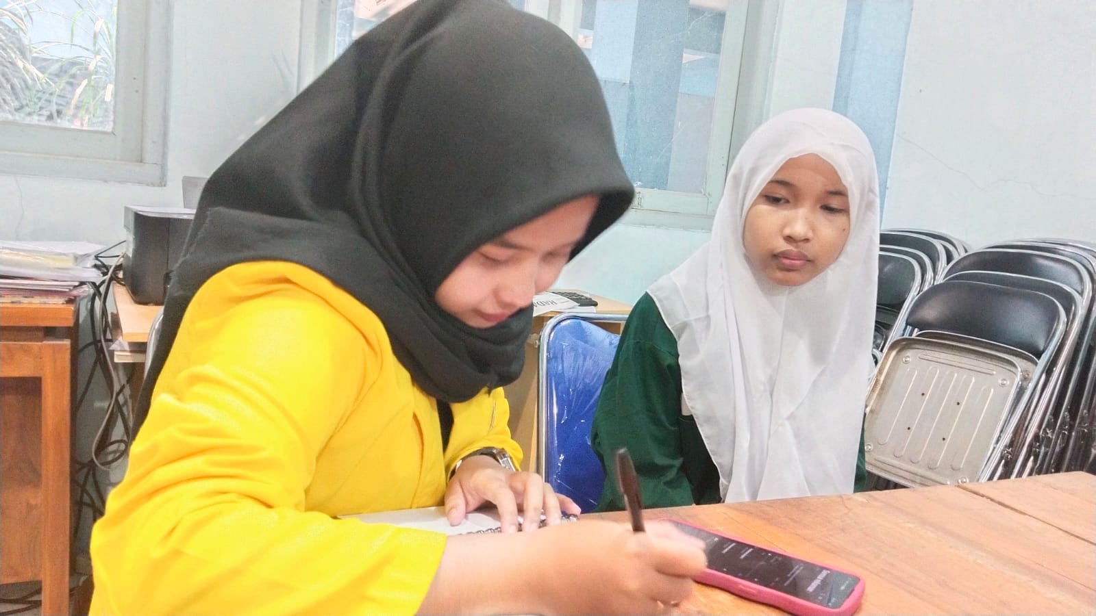
Foto Wawancara dengan Siswa SMK YPT Kota Tegal (R6

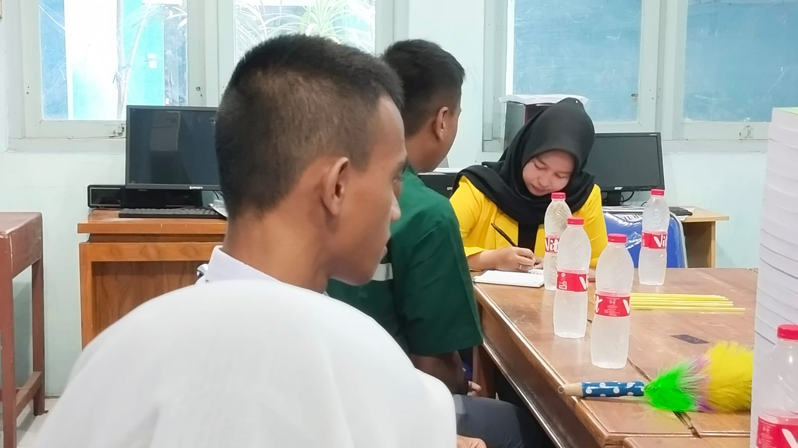
Foto Wawancara Siswa SMK YPT Kota Tegal (R4)

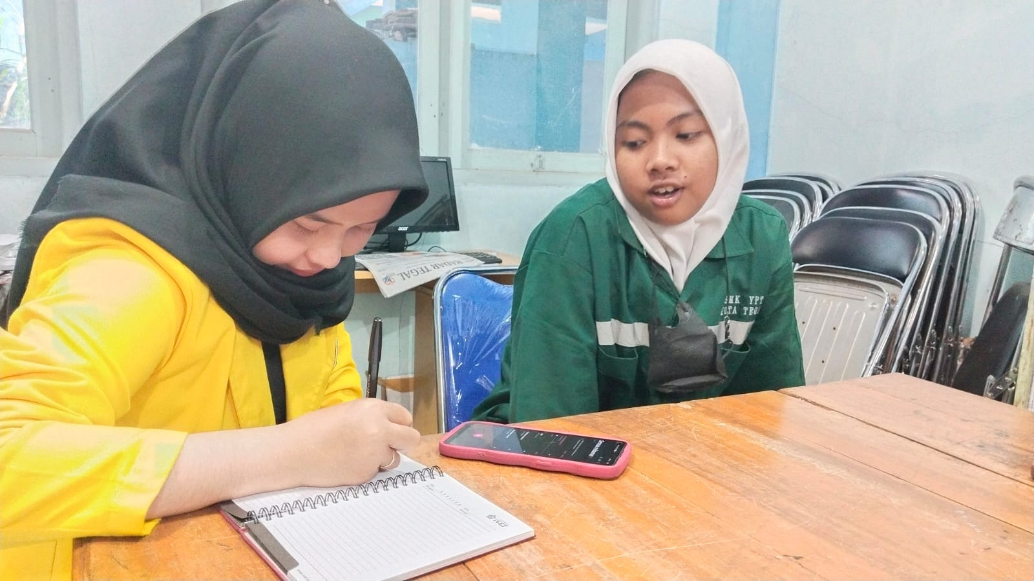
Foto Wawancara dengan Siswa SMK YPT Kota Tegal (R3
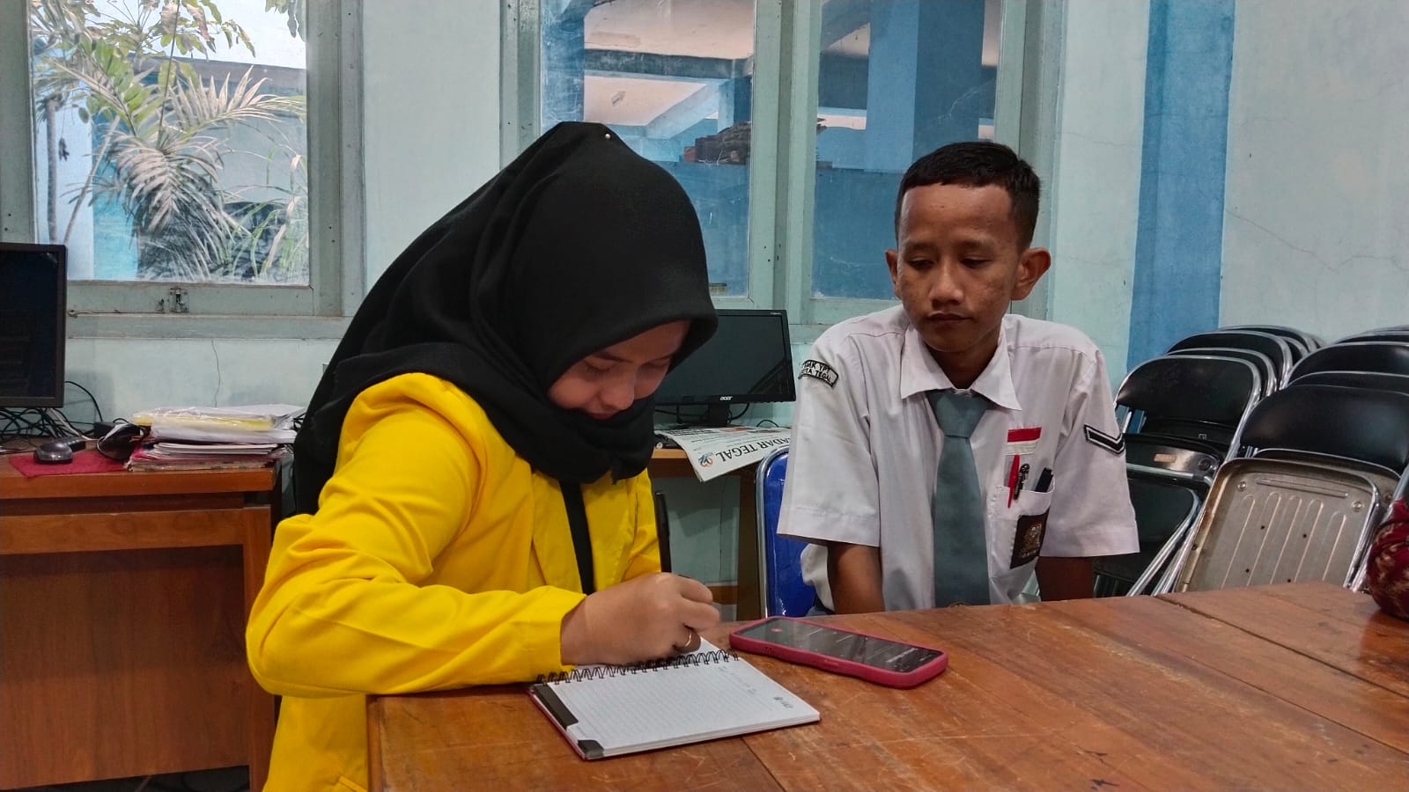
Foto Wawancara Dengan Siswa SMK YPT Kota Tegal (R5)

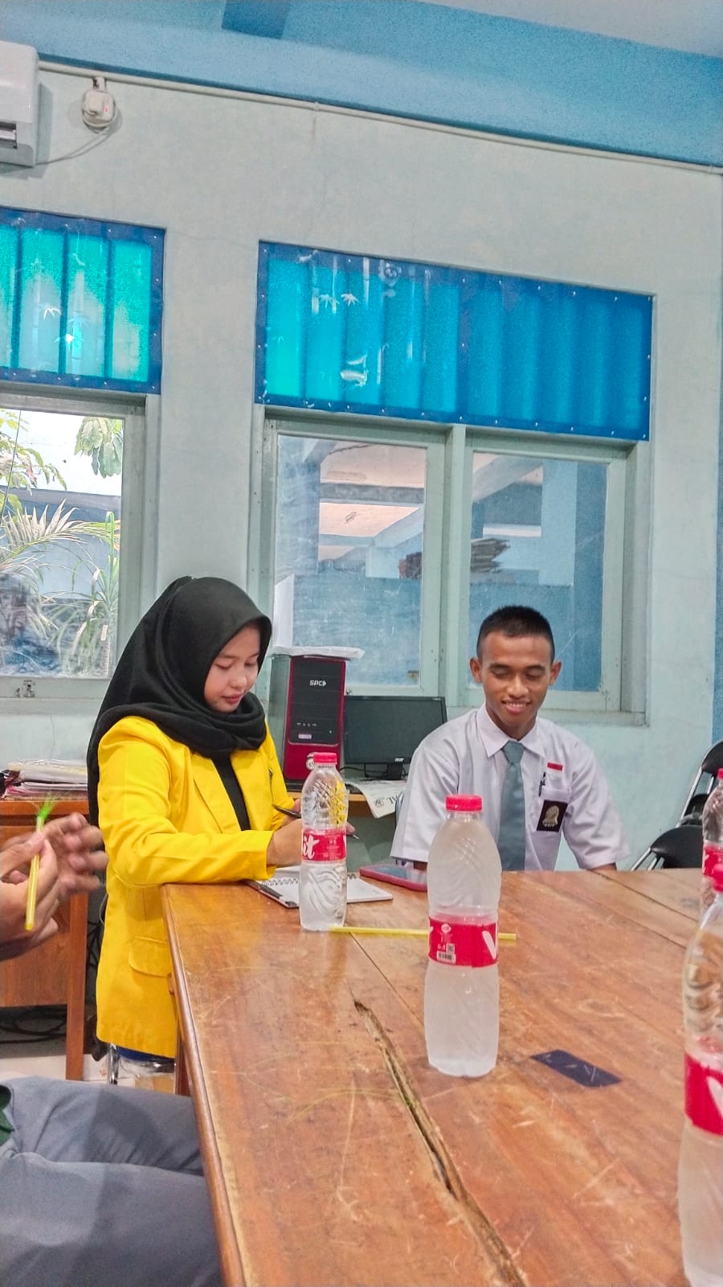
Foto Wawancara dengan Anggota OSIS SMK YPT Kota Tegal (R7)
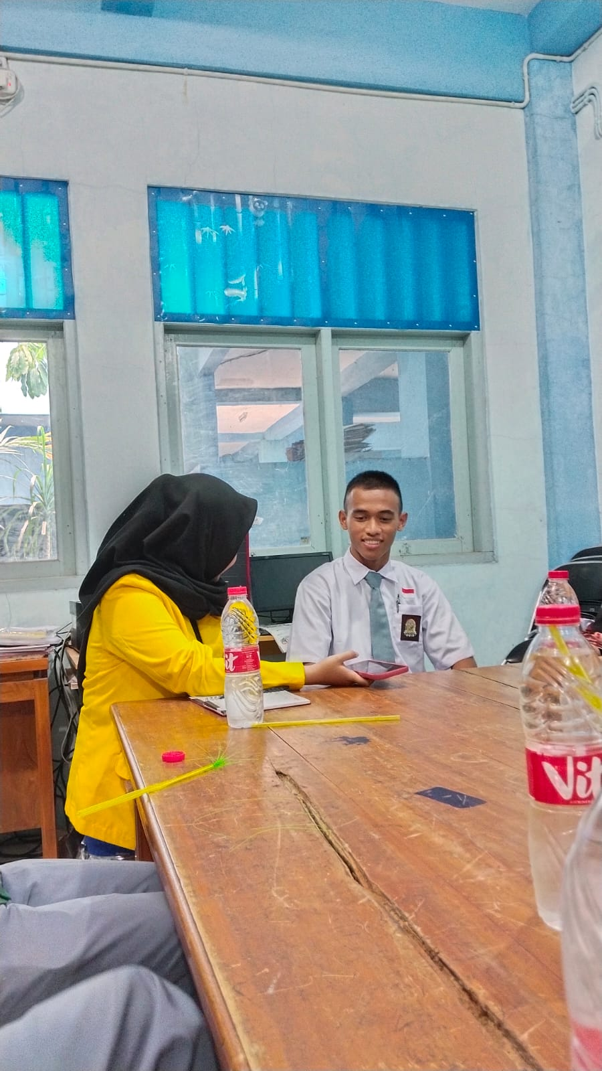
Foto Wawancara Dengan Anggota OSIS SMK YPT Kota Tegal (R10)

Foto dengan Pembina OSIS SMK YPT Kota Tegal (P3)
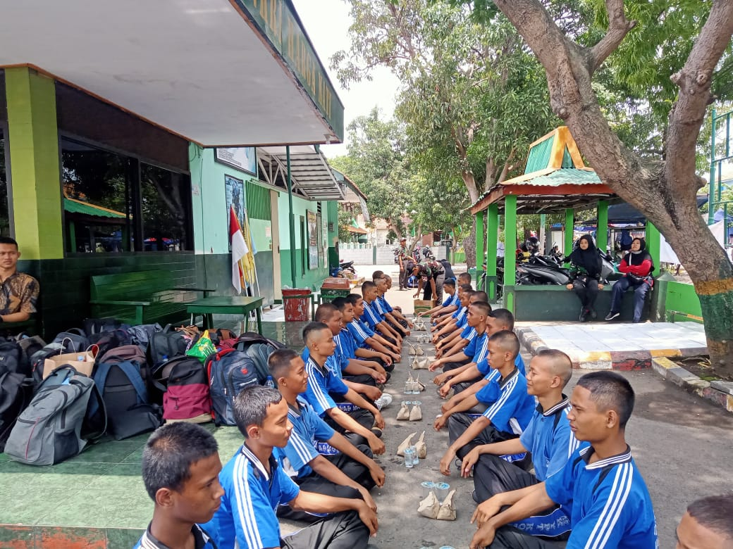
Siswa mengikuti kegiatan LDK

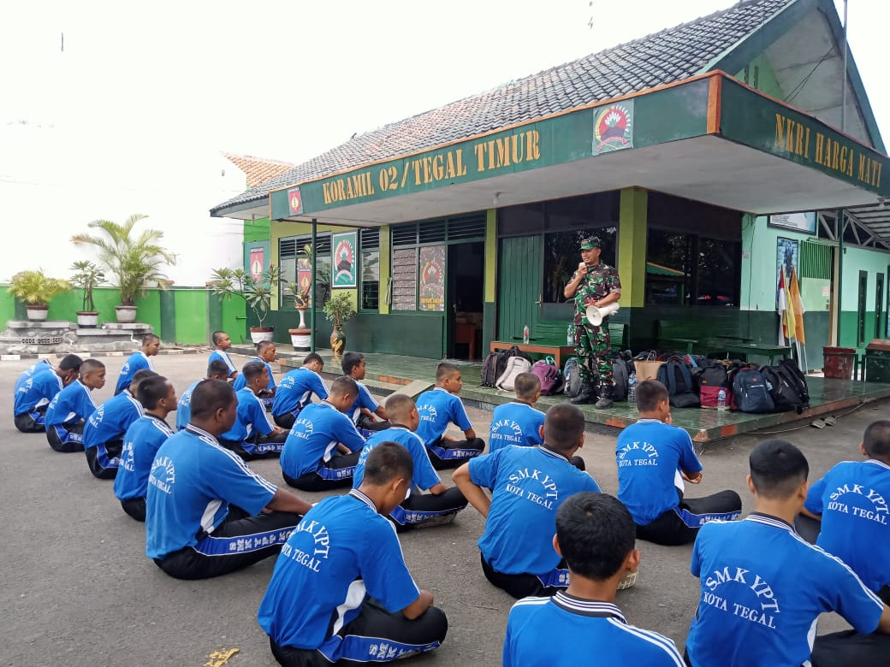
Kegiatan Latihan Dasar Kepemimpinan (LDK)

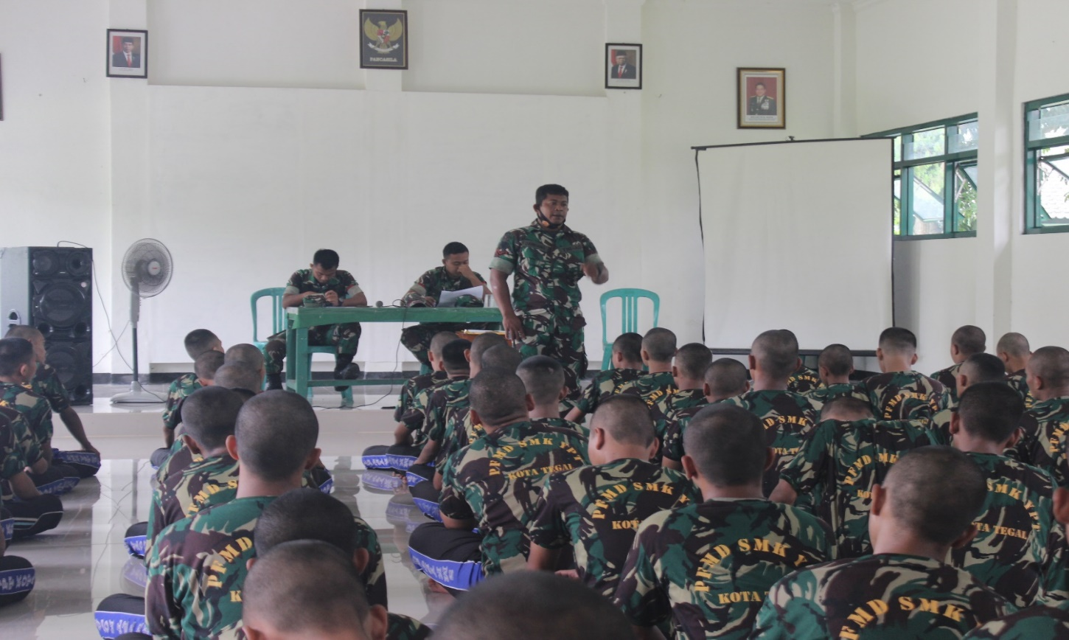
Kegiatan siswa Pembentukan Fisik Mental Disiplin dan Kepemimpinan (PFMDK)

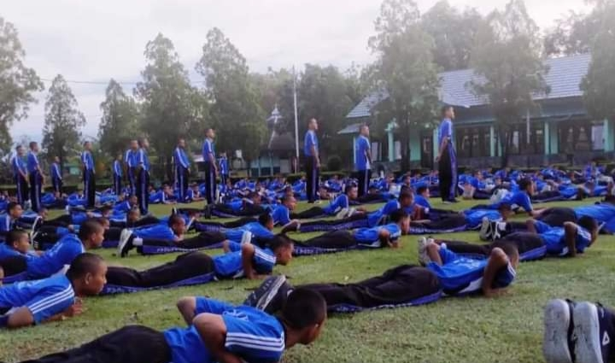
Foto siswa SMK YPT Kota Tegal yang sedang mengikuti PFMDK

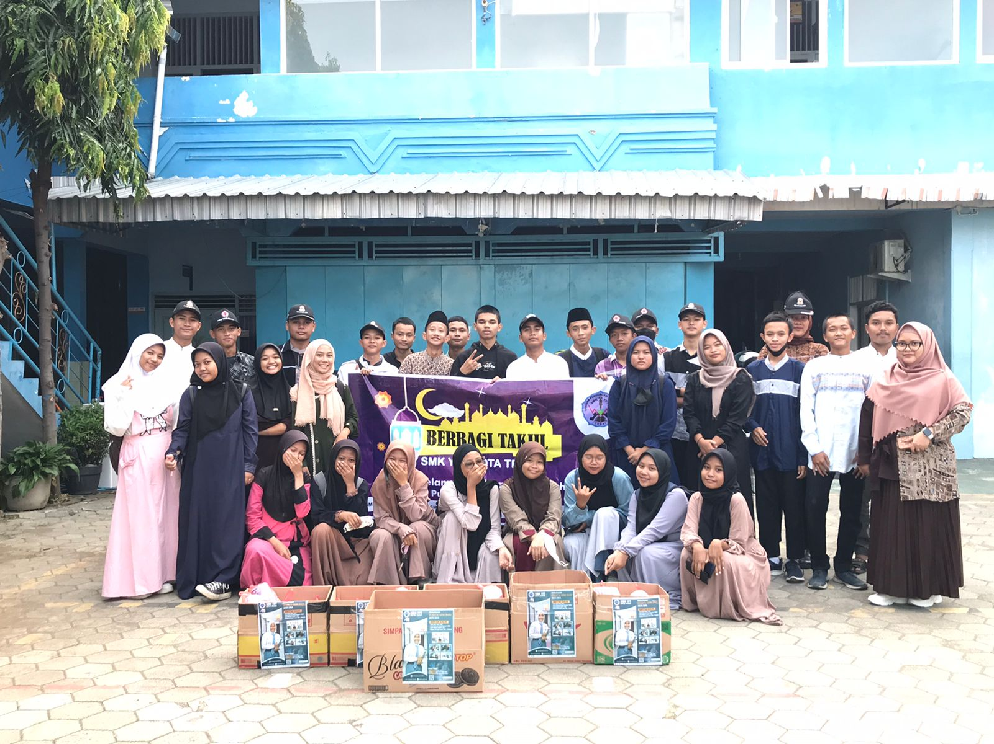
Berbagi Takjil

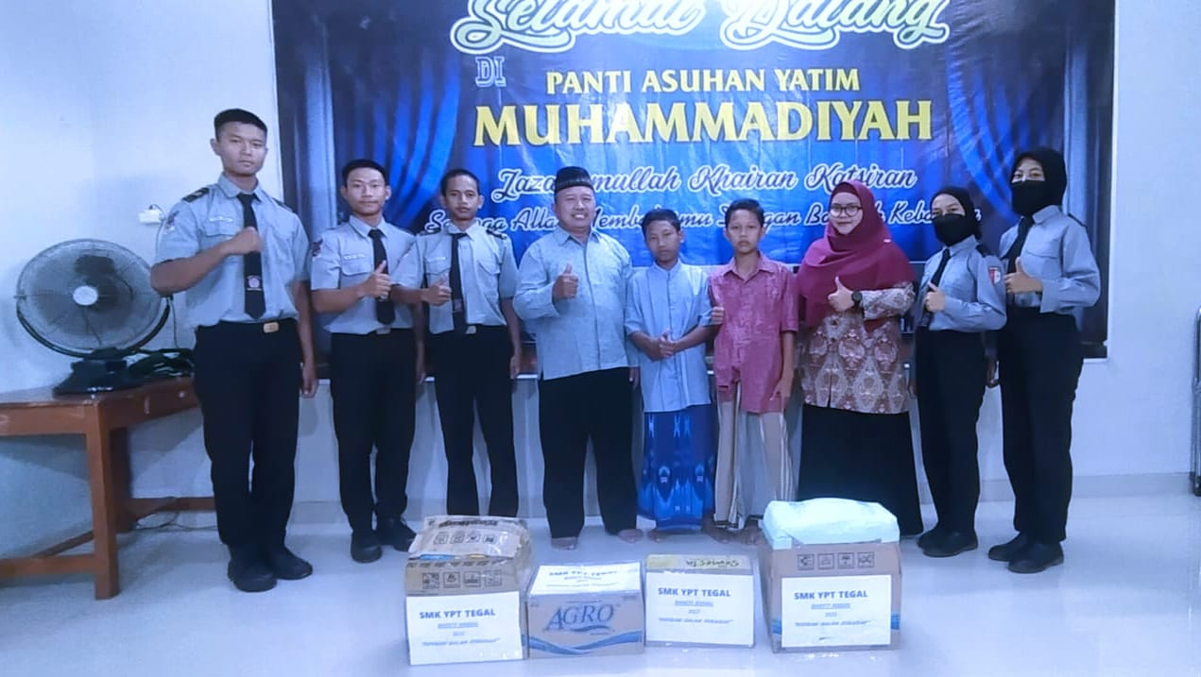
Bakti sosial ke panti asuhan
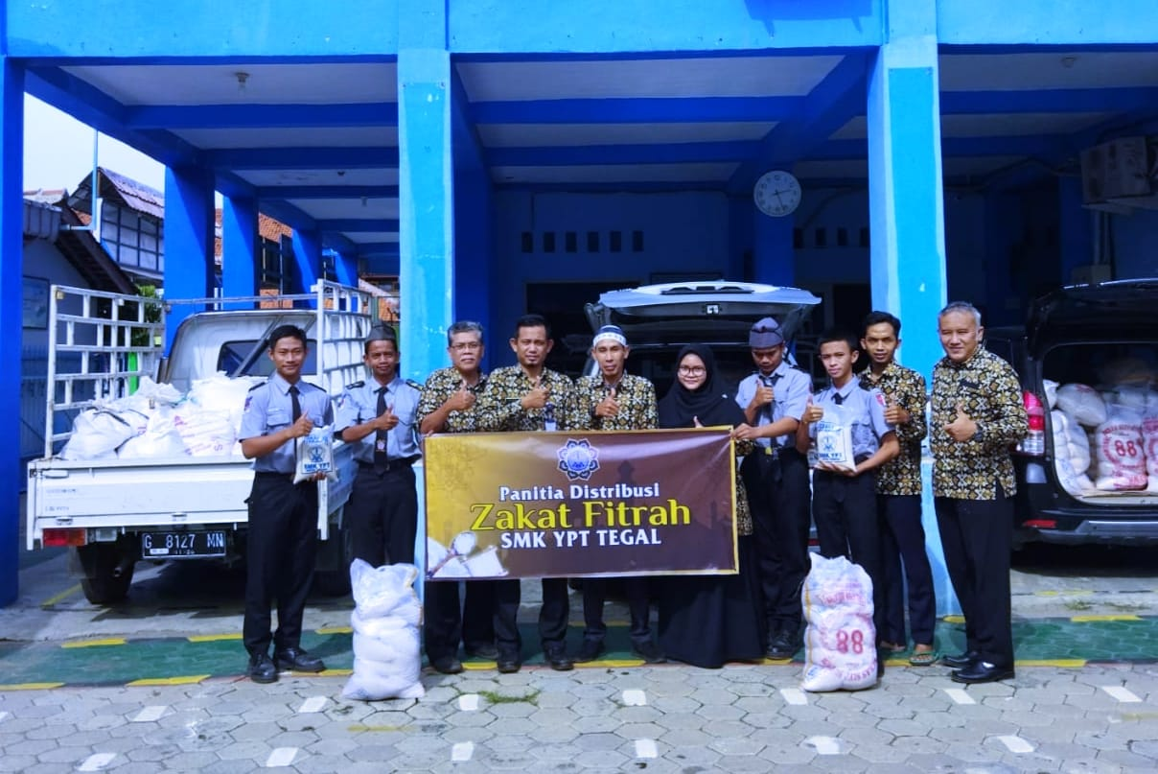
Pembagian zakat fitrah

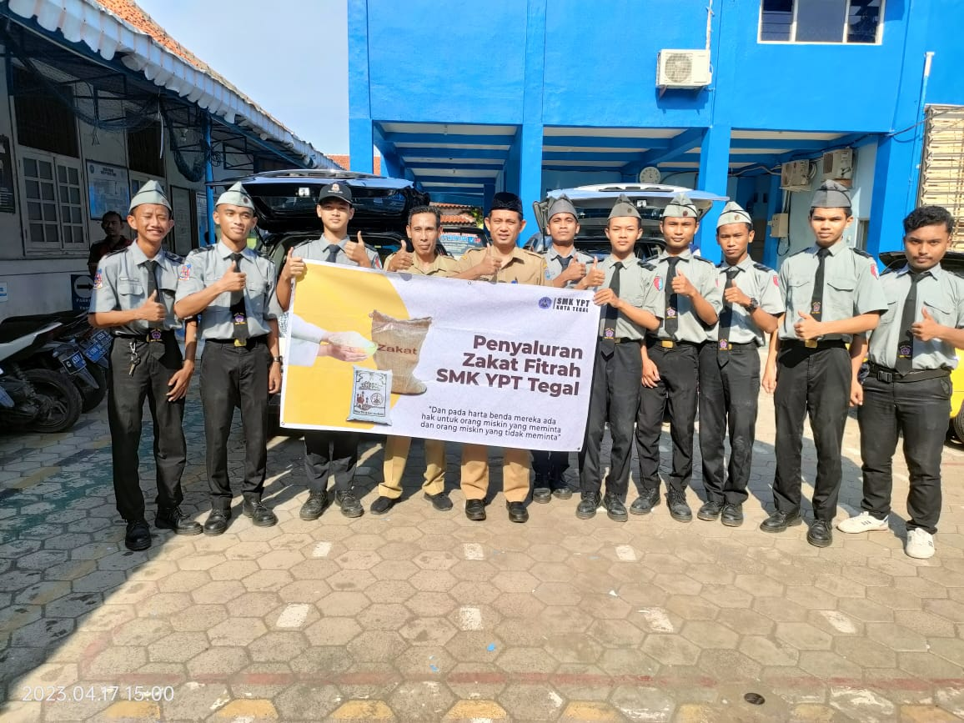
Proses penyaluran zakat fitrah
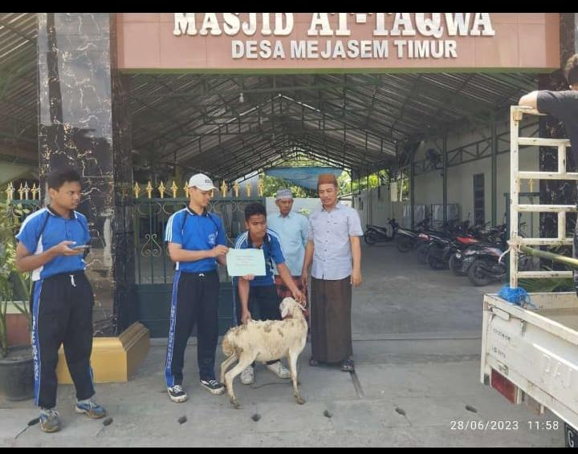
Pembagian hewan qurban pada masyarakat sekitar
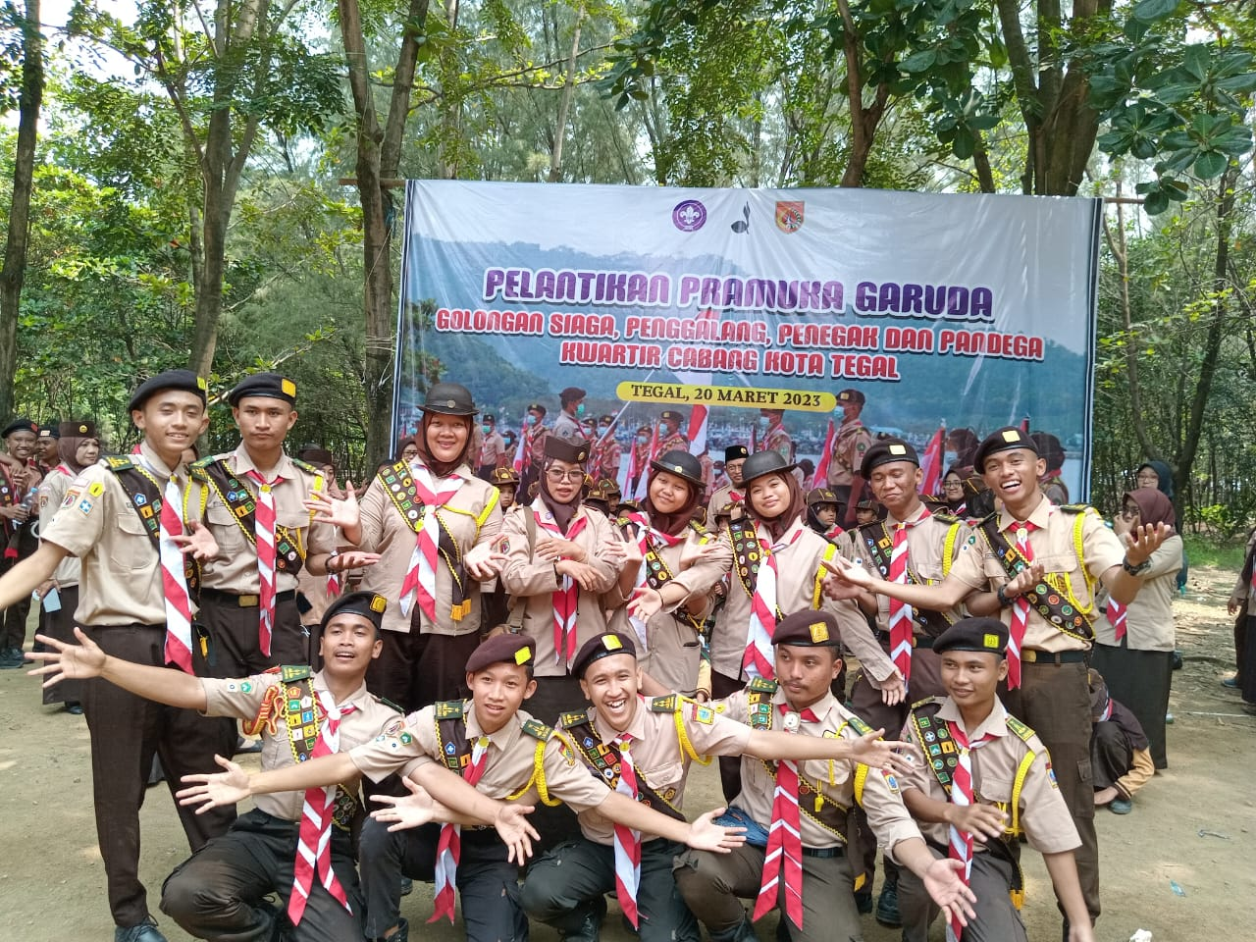
Pelatihan Pramuka garuda siswa siswi SMK YPT Kota Tegal

Lampiran 7 Jurnal Bimbingan
